Oficio Nº 15.464
jsk/mrb
S.11ª/368ª

VALPARAÍSO, 8 de abril de 2020

Informo a US. que la Cámara de Diputados, en sesión de esta fecha, motivada en un acuerdo de los Comités Parlamentarios, acordó remitir a la Comisión que US. preside, por el plazo de un día, el proyecto de ley que modifica el Código Penal para sancionar la inobservancia del aislamiento u otra medida preventiva dispuesta por la autoridad sanitaria, en caso de epidemia o pandemia, correspondiente al boletín N° 13.304-11, actualmente radicado en la Comisión de Salud, con la finalidad que estudie la posibilidad de refundirlo con otras iniciativas de la misma naturaleza y materia radicados en la Comisión de Constitución, Legislación, Justicia y Reglamento.
Se ha instruido a la Comisión de Salud para que remita a la que US. preside los antecedentes del proyecto de ley.
Lo que tengo a honra comunicar a US., por orden del señor Presidente de la Cámara de Diputados y en virtud del referido acuerdo.

Dios guarde a US.,
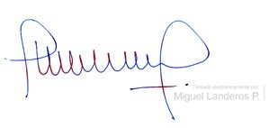

MIGUEL LANDEROS PERKIĆ
Secretario General de la Cámara de Diputados

